Text na lahvičce

Zenifel
Spray

20/60 ml


 | NEBEZPEČÍ.

60 ml

Distributor
Virbac Czech Republic s. r. o.
Žitavského 496
156 00 Praha 5
Česká republika
Tel.: +420 296 384 290

Text na krabičce
FACING

Zenifel
Spray
Calming pheromones with catnip to help control inappropriate behaviours in cats

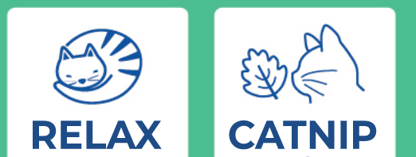

20/60 ml

SIDE
Uklidňující feromony (11,6 %) s šantou kočičí (Nepeta cataria extrakt), které pomáhají regulovat nevhodné chování koček.
Sprej aplikujte do prostředí kočky, nikoliv přímo na zvířata.

 | NEBEZPEČÍ. Vysoce hořlavá kapalina a páry. – Chraňte před teplem, horkými povrchy, jiskrami, otevřeným ohněm a jinými zdroji zapálení. Zákaz kouření. Skladujte na dobře větraném místě. Uchovávejte v chladu. Nepoužitý přípravek a obal zlikvidujte v souladu s místními a vnitrostátními předpisy.

Distributor:
Virbac Czech Republic s. r. o.
Žitavského 496
156 00 Praha 5
Česká republika
Tel.: +420 296 384 290
cz.virbac.com
info@virbac.cz

Číslo schválení: 194-26/C

Scan me


